Onthutsend Oost-Timor (2001)

Timor is geen groot eiland, maar is moeilijk toegankelijk vanwege het extreem ruige landschap. Van oost naar west heeft het een lengte van 500 km en de grootste breedte van noord naar zuid is 70 km. Over de hele lengte lopen twee bergketens met daar tussenin een dal. Dwars over het midden van het eiland loopt de grens tussen Oost- en West-Timor.
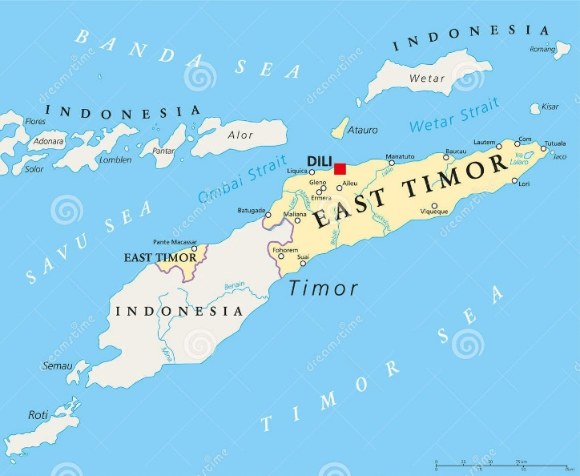
Maliana, het stadje waar ik woonde en werkte, ligt op de grens tussen Oost- en West-Timor in het Oost-Timorese deel van het dal. Om een indruk te geven hoe ruig het landschap is: vlak bij Maliana ligt de Gunung (berg) Tata Mai Lau, een 3000 meter hoge vulkaan, in de zuidelijke heuvelrug. De noordelijke heuvelrug gaat tot 1700 meter hoog, terwijl Maliana zelf in het dal ligt op 600 meter hoogte.

Vanaf het begin van de 16-de eeuw was Timor bezet door Portugal. Aan het einde van die eeuw wilden de Nederlanders het eiland bij het Nederlands Indische Rijk inlijven. Om een oorlog te voorkomen werd Timor opgedeeld in Oost-Timor, dat een Portugese kolonie werd, en West-Timor dat onderdeel van het Nederlands Indische Rijk werd. West-Timor werd aan het eind van de jaren 40 onderdeel van het onafhankelijk geworden Indonesië. Eind 1969 werd Oost-Timor, dat tot dan nog steeds een Portugese kolonie was, na een referendum onafhankelijk.
Kaart van Oost-Timor.
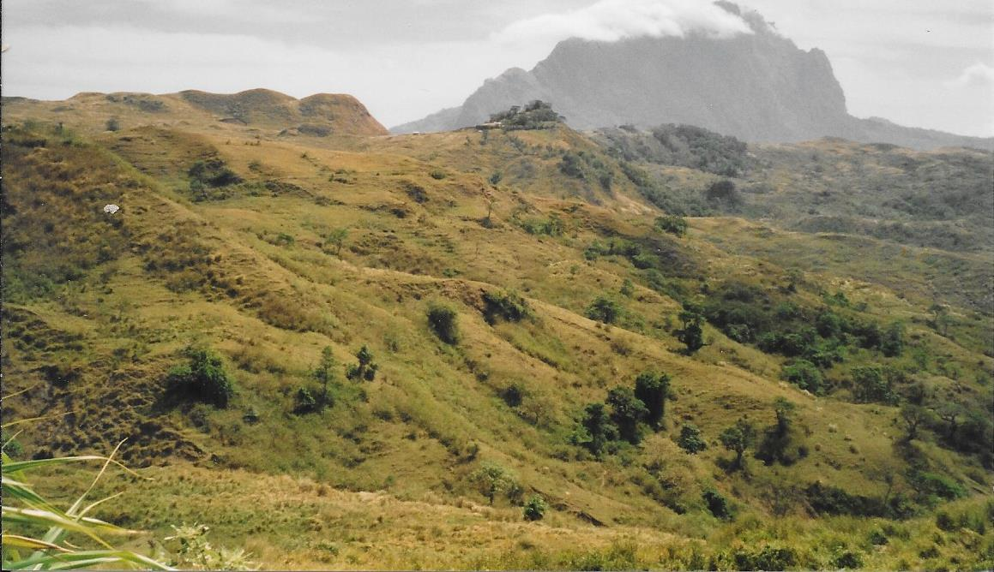
In 1975 werd Oost-Timor na een korte oorlog bezet door Indonesië. Vanaf het begin was er heftig verzet tegen deze bezetting en er was sprake van een stevige onafhankelijkheidsoorlog. Onder druk van de VN ging Indonesië aan het einde van de jaren 90 akkoord met een referendum waarbij de bevolking kon kiezen over haar toekomst. Dit referendum vond plaats op 30 augustus 1999. Ondanks intimidaties door het Indonesische leger en pro-Indonesische milities stemde 78,5% van de bevolking vóór onafhankelijkheid. Het Indonesische leger en haar medestanders trokken zich terug naar West-Timor, maar niet dan nadat de hele infrastructuur van Oost-Timor was vernield.
Oost-Timorees landschap met op de
achtergrond de 3.000 meter hoge vulkaan
Gunung Tata Mai Lau.
Tussenstop Amsterdam en Almere
Om duidelijk te maken in welke gemoedstoestand ik in Oost-Timor aankwam ontkom ik er niet aan om iets te vertellen over wat er bij mijn vertrek uit Nederland allemaal speelde.
Vóór mijn werk in Oost-Timor had ik een opdracht voor het KIT in Noord-Thailand afgerond. Het contrast tussen Thailand en Oost-Timor kon niet groter zijn. Ik had twee geweldige maanden beleefd in Chiang Mai, de misschien wel mooiste en prettigste plek op de wereld waar ik heb gewoond. Na dit paradijs op aarde kwam ik terecht in de in alle opzichten gigantische puinhoop die Oost-Timor was.
Tussen de twee missies in had ik een hectische tijd in Nederland. Op 28 maart kwam ik vanuit Thailand in Nederland aan. Op de dag van mijn vertrek naar Thailand had ik een huis gekocht in Almere. Ik had een kwartiertje in dat huis rondgelopen en het voelde goed aan. Letterlijk op weg naar Schiphol had ik de hypotheek geregeld en het voorlopig koopcontract getekend. Op 1 april zou het huis leeg worden opgeleverd. Dus bij terugkomst in Nederland moest ik een paar weken bij Els en de jongens intrekken.

Gestrest in Amsterdam
De eerste dagen terug in Nederland heb ik zo veel mogelijk tijd aan mijn zonen Daouda en Nicky van toen 10 en 7 jaar oud besteed. Gepraat, spelletjes gespeeld, gaan wandelen en uit eten en veel voorgelezen. Heerlijk als we lekker tegen elkaar aangekropen samen in bed lagen. ’s Nachts heb ik mijn eindrapport over mijn Thailand missie geschreven dat ik op 30 maart in heb geleverd. Waarmee de Thailand opdracht was afgesloten.
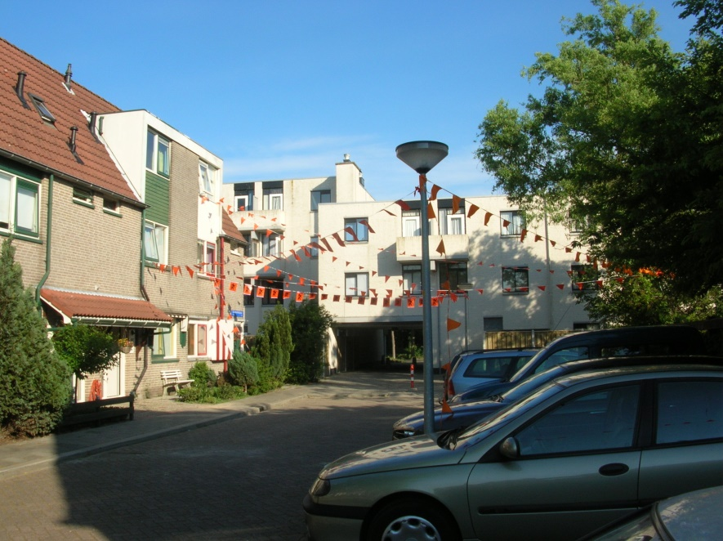
Op maandag 2 april ben ik ’s ochtends naar Almere gereden waar ik het huis heb gecontroleerd. Dat was in orde en ik ben doorgegaan naar de notaris om het koopcontract en de hypotheek te tekenen. Nog diezelfde dag heb ik me ingeschreven in Almere. Waarmee het vaststond dat het huis van mij was en dat ik ingezetene van Almere was.
Mijn simpele maar functionele rijtjeshuis in Almere waar ik me nog steeds prettig voel. Hier tijdens een groot voetbaltoernooi.
Ik ben terug naar mijn huis gegaan waar ik in de tuin in een heerlijk zonnetje koffie heb gedronken. Ik heb goed tot me door laten dringen dat er een nieuwe periode in mijn leven was aangebroken en dat er geen weg terug meer was.

De weken daarna heb ik mijn huis bewoonbaar gemaakt. Dagelijks ben ik vanuit Amsterdam op en neer gereden om het huis te schilderen en op te knappen. Al te veel hoefde er niet aan te gebeuren, maar sommige werkjes zijn nu eenmaal gemakkelijker te doen in een leeg huis.
Ik heb spullen gekocht om het huis leefbaar te maken. Met Els was ik overeen gekomen dat alles wat zij wilde gebruiken bij haar zou blijven, zodat de overgang voor de kinderen niet al te schokkend zou zijn. Op 16 april ben ik definitief naar Almere verhuisd.

Tot mijn vertrek had ik doorlopend heftige discussies met Els. Het was nu voor haar echt duidelijk dat ik weg zou gaan. Zij was boos en eiste van alles en nog wat van me wat betreft de verdeling van geld en onze spullen en mijn omgang met de kinderen. Zoals gebruikelijk had zij willen bepalen wat ik moest doen: een huis huren op het complex waar we woonden, waarmee ik op alle momenten beschikbaar zou zijn als zij dat wilde. Dat dit voor mij niet betaalbaar was –zeker omdat ze ook nog wilde dat ik een flinke alimentatie zou betalen- maakte haar niet uit. Nu de koop van het huis in Almere was afgerond, was duidelijk dat dat niet zou gebeuren. Het frustreerde haar mateloos dat ze haar zin niet kreeg.
Op sommige momenten was ze verdrietig en paniekerig over haar toekomst. Maar doorlopend verweet ze mij dat het mijn schuld was dat onze relatie stuk was gelopen. Ik had dingen gedaan waardoor zij niet met mij verder wilde. Het klopt dat ik bepaalde dingen beter niet had kunnen doen. Maar zij heeft tijdens onze relatie net zo goed fouten gemaakt. En het was volgens mij haar keuze dat ze onze relatie opgaf en dat ik het huis uit moest. Tegen die oplossing heb ik me 4 jaar lang verzet, omdat ik niet zonder mijn kinderen verder wilde. Omdat zij wilde dat ik in Nederland bleef heb ik in die jaren tegen heug en meug in Den Haag gewerkt. Bij het Rode Kruis en op het Ministerie van Buitenlandse Zaken. Maar ook dat was niet genoeg.

Strompelend in Almere en Limburg
Vanaf dat ik in Nederland terug was ben ik weer gaan volleyballen in vriendenteam VoNo 3, mijn oude team. Ik kreeg gelijk mijn positie als spelverdeler terug en we wonnen alle wedstrijden. Op 24 april speelden we in Amsterdam-West een wedstrijd om het kampioenschap tegen Xenos. Al in de eerste set ging ik door mijn enkel toen ik op de voet terecht kwam van een tegenstander die onder het net doorkwam. Einde van de wedstrijd voor me die we tot overmaat van ramp ook nog verloren.
Mijn teamgenoten Jos en Michel die ook in Almere woonden hebben me na de wedstrijd en de nodige drank om ons verlies weg te werken, naar het ziekenhuis in Almere gebracht. Daar werd vastgesteld dat de enkel gekneusd was en dat ik die moest zwachtelen. Jos heeft me naar huis gebracht en hij heeft de volgende dag na zijn werk krukken voor me gehaald en boodschappen voor me gedaan: Jos kennende betekende dat, dat er een stapel kratten bier in mijn bijkeuken kwam te staan.
Ik heb me een paar dagen beholpen, maar het lukte van geen kant om voor mezelf te zorgen. Ik moest op handen en voeten de trap op kruipen. En staan om te koken hield ik nog geen vijf minuten vol. Het huis uit om eten te gaan kopen kon ik niet. In uiterste nood heb ik op 26 april mijn moeder gebeld die me met mijn broer Joop in Almere op heeft gehaald en meegenomen naar Limburg. Daar werd ik goed verzorgd en ik hoefde niet te koken of boodschappen te doen.
De ochtend na mijn aankomst in Well heb ik de fysiotherapeut van het gezondheidscentrum gebeld. Ik kon gelijk langs komen. Toen de zwachtels waren verwijderd bleek dat het been tot aan mijn knie bont en blauw was. Volgens de therapeut was er een spier gescheurd in mijn kuitbeen en ik moest naar het ziekenhuis in Venray. Waar mam me heen reed en me in een rolstoel naar binnen kruide. Daar werden opnieuw foto’s gemaakt en onderzoek gedaan met als conclusie dat de fysiotherapeut gelijk had. Ik kreeg gips om mijn onderbeen wat een verademing was: eindelijk minder pijn. Dat gips is er op 8 mei afgehaald waarna de genezing voorspoedig ging.

Voorbereidingen voor Oost-Timor
Na mijn terugkeer uit Thailand ben ik gelijk op zoek gegaan naar een nieuwe opdracht. Ik kreeg weliswaar een riante uitkering die was gebaseerd op mijn salaris in de jaren dat ik op het Ministerie van Buitenlandse Zaken werkte, wat niet gering was. Maar ik zou een maandelijkse alimentatie aan Els en de jongens moeten betalen, die ook niet gering was.
Op 26 mei kreeg ik een bericht van HealthNet, een ngo die is opgericht door Artsen Zonder Grenzen om projecten van hen voort te zetten nadat de noodhulp periode was beëindigd. Zij zochten iemand voor korte tijd om hun werk op Oost-Timor te organiseren. Op 28 mei ben ik met hen gaan praten. Ik zou twee taken krijgen: In Dili, de hoofdstad van Oost-Timor, zou ik HealthNet moeten vertegenwoordigen bij besprekingen waar werd bepaald hoe de gezondheidszorg in het land eruit zou gaan zien. Daarnaast zou ik in Maliana een gezondheidszorgproject dat al was gestart moeten managen. Zij vroegen iemand voor 2 maanden die gelijk weg kon. Ik heb gezegd dat ik op tijd terug in Nederland moest zijn voor de zomervakantie van mijn zonen. Op 5 juni kreeg ik de bevestiging van HealthNet dat ze akkoord waren.
De fysiotherapeut in Almere waar ik terecht kwam nadat ik naar mijn huis terug was gekeerd nadat het gips was verwijderd had me gezegd dat ik wel een risico liep. Hij vond dat het kuitbeen er nog niet goed uitzag en bij een foute belasting zou de spier weer af kunnen scheuren. Hij liet me balanceren op een skippybal wat akelig zeer deed. Maar HealthNet had gezegd dat er op zeer korte termijn iemand nodig was, dus ik heb besloten gewoon te gaan.
Op 7 juni heb ik de laatste zaken besproken en het contract getekend. Op 10 juni heb ik een laatste dag met de kinderen doorgebracht. We zijn gaan wandelen in het Flevopark en hebben pannenkoeken gegeten. Els wilde me niet naar het vliegveld brengen. Ze was woest dat ik weg ging en er niet was om haar te helpen. Aan het eind van de middag heb ik de jongens naar huis gebracht, waar ik de auto heb laten staan. Mijn vriend Ed heeft mij en de jongens daar opgehaald en hij heeft ons naar Schiphol gebracht. Waarna hij de jongens thuis af heeft gezet.

Om half 9 ‘s avonds ben ik vertrokken en via Singapore en Jakarta naar Bali gevlogen waar ik de volgende dag om 9 uur ’s avonds lokale tijd aankwam. Er hingen jongens rond het hotel die me mee wilden nemen naar de rosse buurt. Ik was nu vrije jongen en kon doen wat ik wilde. Maar ik was te moe om op mijn benen te staan, dus dat genoegen heb ik voor later bewaard. Bovendien moest ik de volgende ochtend vroeg op om door te vliegen naar Oost-Timor. Waar ik op 11 juni om 11 uur ’s ochtends aankwam. Al die vlieguren heb ik geen last van mijn kuit gehad en ook daarna tijdens mijn werk niet.
De aankomst op Timor was schitterend. Je komt aanvliegen over water met overal mooi groene eilandjes. Dan lijk je de zee in te duiken, maar net als je het water denkt te raken begint de ver in zee lopende landingsbaan die eindigt op het strand. Midden tussen de palmbomen.
Alle beslommeringen voor mijn vertrek hebben weinig invloed gehad op mijn functioneren in Oost-Timor. Als gebruikelijk was het geen probleem voor me om de knop om te zetten en me volledig te focussen op mijn werk. Maar wat het onbewust met me heeft gedaan is moeilijk te zeggen.

Leven en werk in Dili

Vergaderen en overleggen in Dili
Op het vliegveld werd ik opgewacht door Bernard, de teamleider van HealthNet in Oost-Timor. We hebben mijn bagage bij het HealthNet kantoor afgezet dat niet meer was dan een kamertje in het huis waar Bernard woonde en waar ik logeerde als ik in Dili was. Waarna we naar het strand zijn gegaan, volgens Bernard de enige leuke plek in Dili. Daar kreeg ik een briefing in zee -in water van een heerlijke temperatuur- en op een terrasje aan een perfect wit strand in een baai met rondom heuvels. Onvoorstelbaar mooi. Met een heerlijk koud pilsje erbij hebben we genoten van de zonsondergang, met een bloedrode hemel en de zon die achter de bergen verdween. Schitterend.
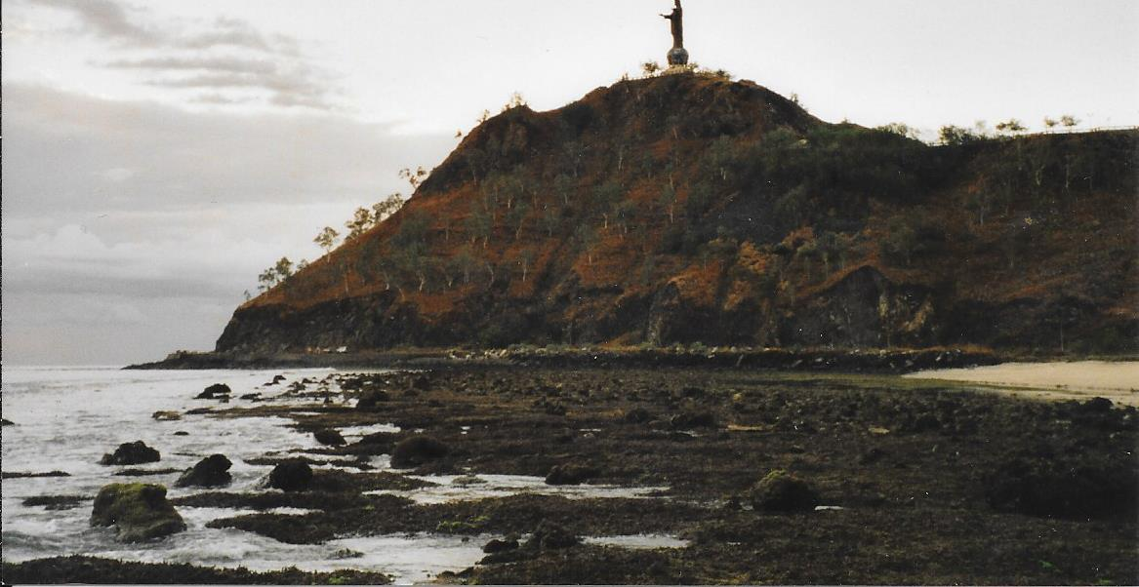
Aan het begin van de avond zijn we teruggegaan naar het kantoor waar we verder hebben gepraat. Waarna we zijn gaan eten in ‘The burned house’. Een restaurant waarvan de naam precies aangaf wat het was: een afgebrand huis met zwart geblakerde muren en zonder een dak. In een aantal kamers was plastic zeil gespannen zodat bezoekers als het regende toch droog zaten.
De baai en het strand bij Dili waar we heel wat besprekingen hebben gehouden.
Ondanks de belabberde staat was het volgens Bernard een luxe en duur restaurant. Zoals alles duur was in Oost-Timor. Het gevolg van het grote aantal buitenlanders van VN organisaties, ontwikkelingsorganisaties en Peace Keeping Forces (PKF), in combinatie met een tekort aan alles. Al het eten werd ingevlogen vanuit Darwin in Australië. Vergeleken met Thailand vielen de prijzen flink tegen. Maar vergeleken met Nederland en vanwege mijn royale dagtoelage was het te doen. We wilden in de tuin eten, maar moesten vanwege een flinke hoosbui binnen gaan zitten.
Ik heb er heerlijk gegeten; ‘stew’ van gestoofd geitenvlees. Een collega had gebakken kabeljauw, ook lekker. Niet te geloven dat dat in die bouwval bereid kon worden. Na het eten hebben we snel een pilsje gehaald bij een feestje ter ere van het afscheid van iemand die ik uiteraard niet kende. Maar het gratis bier was welkom. Ik blijf een Nederlander!

De volgende dag was volgepland met besprekingen met vertegenwoordigers van andere organisaties over het werk van HealthNet. Om 17 uur zijn we de stad ingegaan. Nou ja, stad! Dili is vrij klein met zo’n 70 duizend inwoners. Tijdens de rondjes bij daglicht die we gisteren en vandaag hadden gereden was me de verwoesting al duidelijk geworden die tijdens de onlusten en gevechten in 1998 en 1999 heeft plaatsgevonden.
Hetzelfde zou ik overal in Oost-Timor aantreffen. De hele infrastructuur was vernield toen de Indonesiërs zich terugtrokken nadat de Timorezen hadden gekozen voor onafhankelijkheid. Alle overheidsgebouwen, zoals scholen, ziekenhuizen en gezondheidsposten, het elektriciteitsnet, watersystemen, alles was kapot gemaakt. Om wraak te nemen: ”Als jullie zo nodig onafhankelijkheid willen, dan toch niet met wat wij hier hebben neergezet”!
Ondanks dat er met hulp van de internationale gemeenschap hard werd gewerkt om alles weer op te bouwen, waren op veel plaatsen scholen, ziekenhuizen en gezondheidsposten nog steeds bouwvallen. En er waren nog regelmatig geweldsuitbarstingen door het hele land, waarbij wat net was opgeknapt opnieuw werd verwoest. Maar er werd me verzekerd dat het voor buitenlanders niet gevaarlijk was in het land.
Ik kon niet anders dan dit maar geloven. Zo vreselijk als met de journalist Sander Thoenis zou het toch niet met me aflopen? Die werd in september 1999 tijdens de onlusten op Oost-Timor vermoord door de Indonesische militairen; in zijn rug geschoten terwijl hij achter op een motortaxi probeerde te ontkomen aan de militairen. En daarna van dichtbij geliquideerd.

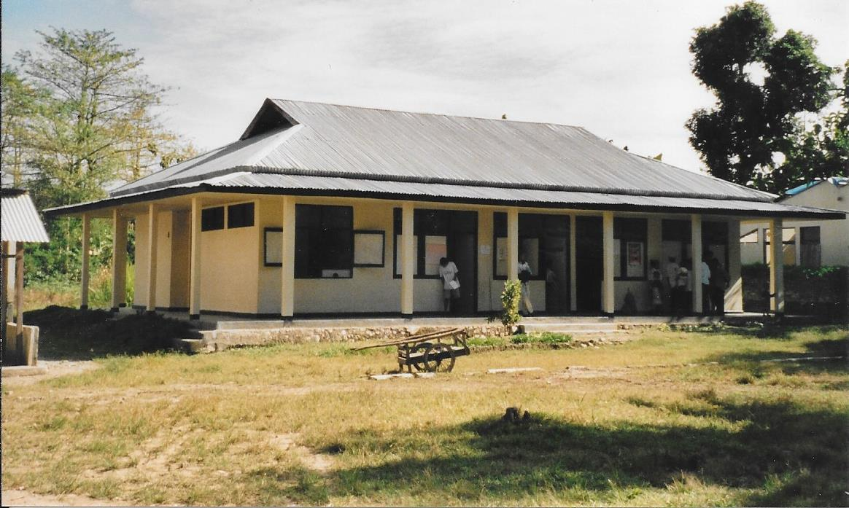
Tijdens de besprekingen deze eerste dagen werd me al snel duidelijk dat er heel veel frustraties leefden bij degenen die bij de opbouw van de gezondheidszorg betrokken waren. Al tijdens de Indonesische bezetting was die zorg minimaal. Maar nu was er naast de deplorabele toestand van de gebouwen ook nog sprake van een tekort aan personeel, medicijnen en medische hulpmiddelen.
Een opgeknapte gezondheidspost.
Het grootste probleem was dat in de Indonesische tijd weinig Timorees personeel was opgeleid. De zorg werd in die jaren uitgevoerd door staf die vanuit andere delen van Indonesië werd ingevlogen. Daardoor waren er nu voor het hele land slechts 10 artsen voorhanden en die werden veelal voor organisatorische functies ingezet.
Tijdens mijn verblijf in Oost-Timor heb ik bij legio vergaderingen gezeten waar werd gesproken over herverdeling van de weinige beschikbare staf. Er was een proces gaande waarin voor het hele land werd bepaald hoeveel personeel er waar nodig was. Alle mensen met een medische opleiding hadden op vacatures kunnen solliciteren en vervolgens waren op alle ingecalculeerde plekken poppetjes neergezet. Op 24 juni kwam er een plaatsingslijst die per 1 juli in zou gaan, een week later dus.
De verdeling van staf werd een chaos met sommige mensen die al verhuisd waren naar een nieuwe standplaats waar ze niet geplaatst bleken. In die sfeer van frustraties en wantrouwen zouden op die nieuwe werkplekken taken moeten worden verdeeld. Het was niet verbazend dat de motivatie van de staf ver te zoeken was, omdat niemand wist wat de toekomst zou brengen.

Pendelen tussen Maliana en Dili
Mijn standplaats was Maliana. Om de 2 weken ging ik van daar uit naar Dili. Om boodschappen te doen en vergaderingen tussen Oost-Timorese instanties en donoren bij te wonen. Die besprekingen waren nauwelijks de moeite waard om tijd aan te verdoen: doodsaai en ze leidden tot niets. Het grote struikelblok was het verschil in visie op de toekomst van de gezondheidszorg van het land: de 3 grote spelers Ministerie van Gezondheid, WHO en Wereldbank hadden daar totaal verschillende ideeën over, maar die werden niet uitgesproken.
Mijn gedachte was dat van de zwakte van het land juist een kracht kon worden gemaakt. Al decennia lang werd er in ontwikkelingssamenwerkingkringen gepraat over basisgezondheidszorg (PHC –Primary Health Care) als ideaal organisatiemodel in arme landen: de zorg organiseren vanaf de basis, uitgaande van de behoeftes en potentie van de bevolking. Maar in de meeste landen kwam PHC niet van de grond, omdat binnen de bestaande structuren andere belangen speelden: artsen en verpleegkundigen verdienden hun geld binnen het bestaande model en wilden geen macht afstaan aan de bevolking. In Oost-Timor bestond geen model en er waren geen ingeburgerde belangen. Dat bood een unieke kans om de zaak van nul af op te bouwen en zo de PHC filosofie in te voeren.
Maar met de 3 partners kreeg dat geen kans. De Wereldbank (WB) had de leidende positie in het land gekregen voor alle wederopbouw activiteiten. Inclusief gezondheidszorg. Maar De Wereldbank is zoals de naam al zegt een bank, waarvoor financiële zaken prioriteit hebben. Het is geen ontwikkelingsorganisatie. Overigens zegt het gegeven dat De Wereldbank van de wereldgemeenschap de leidende positie was toevertrouwd veel over de belangen van de donoren!
Voor de WHO hadden medische zaken prioriteit. Daar keken ze vanuit een westerse visie naar ziektes en hoe daar mee om te gaan.
Het Timorese Ministerie van Gezondheid tenslotte was net opgericht en werd geleid door de weinige artsen die het land rijk was. Die waren absoluut niet berekend op hun taak. Binnen het Ministerie was er geen duidelijke visie op de toekomst van de gezondheidszorg in het land. Overal op de wereld –ook in Nederland- heb ik gezien dat de verantwoordelijkheid voor de organisatie van gezondheidszorg toevertrouwd was aan artsen. Met als resultaat het verlies van goede artsen en de zorg in handen van slechte gezondheidsmanagers.
De tegenstellingen tussen de 3 partners werden nooit uitgesproken. Waardoor er nooit duidelijke beslissingen werden genomen. Het grootste probleem waar men voor stond was gebrek aan gekwalificeerd personeel. De oplossing van de driehoek was om artsen en verpleegkundigen in te vliegen uit landen in Zuidoost-Azië, zoals Vietnam, Maleisië en de Filipijnen. Vreselijk duur en gecompliceerd vanwege taalproblemen. Terwijl nauwelijks werd gepraat over starten van opleidingen.
Het overleg tussen verschillende donoren was ook niet prettig. Iedereen was bezig om zijn eigen belangen te verdedigen: zorgen dat hun projectje positieve aandacht kreeg en door kon gaan. Al de tijd dat ik in Oost-Timor was waren er discussies over de status van ngo’s . En voor bijvoorbeeld HealthNet was steeds niet duidelijk of ze er mochten blijven. We konden net als andere ngo’s niets doen aan lange termijn planning.
Samengevat waren die vergaderingen frustrerend voor me en ik vond het verloren tijd. Die bezoekjes aan Dili waren eigenlijk alleen maar interessant omdat ik een lekkere (koude) douche kon nemen en uit eten kon voor een pizza, nasi goreng of hamburger. Maar als ik bij was gekomen dan was ik blij om weer terug te gaan naar Maliana.

Leven en werk in Maliana

Overleven in Maliana
Op 15 juni ben ik naar mijn eigenlijke standplaats Maliana vertrokken. De ochtend van ons vertrek hebben we rondjes door Dili gereden om inkopen te doen. Er werd me gezegd dat in Maliana helemaal niets te koop was. Na een laatste kop koffie met Bernard konden we om half 12 op weg voor een rit van 4 uur naar Maliana.
De eerste twee uur volgden we de kust; soms bijna over het strand en langs schitterende baaien. En soms tientallen meters hoog over de rotsen die recht uit de zee staken. De tweede helft van de rit ging het binnenland in over de heuvelrug die over het noordelijk deel van het eiland loopt. Vanaf de top konden we de vallei zien waar Maliana in ligt; aan de voet van een tweede hogere heuvelrug die langs de zuidkant van het eiland loopt. Een waanzinnig woest en mooi landschap.
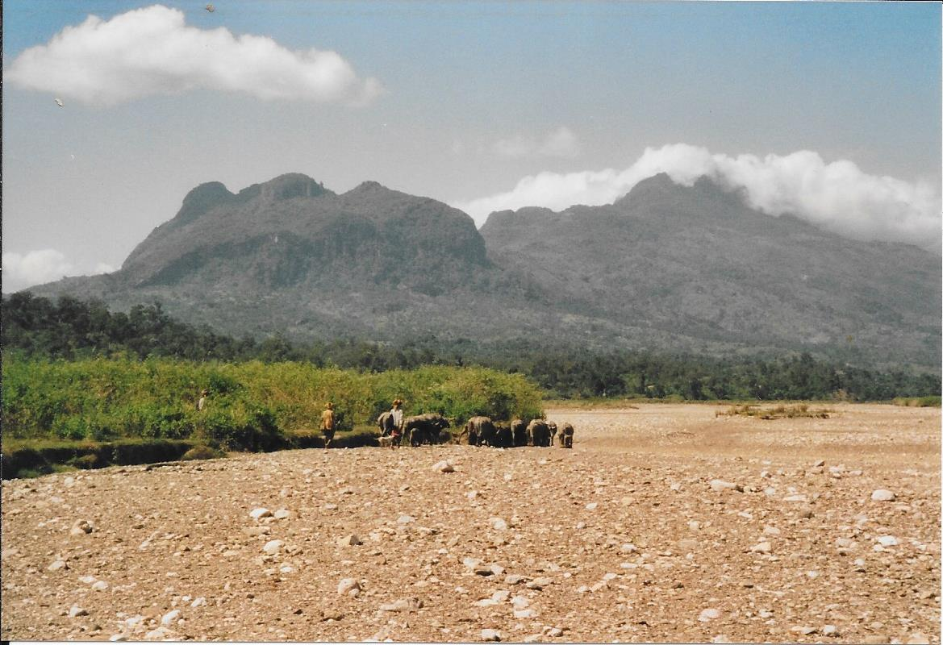
De chauffeur zette me bij ons huis af. Dat bleek een bouwval, van wat ooit een mooi huis moet zijn geweest. Schitterend gelegen op een uitloper tegen een heuvel op, waardoor je een mooi uitzicht had op het stadje, de vallei en de bergen daarachter.
Binnen was het erg krakkemikkig. Muren waren kapot, deuren en ramen hingen los en het dak was half weg. Water was er druppelsgewijs. Daarom werd het ligbad dat in het huis stond gebruikt als opvangreservoir. Een prima oplossing want het waterleidingsysteem in huis kon toch niet gebruikt worden, omdat de leidingen los hingen en kapot waren. Stroom was er om de dag tussen 6 en 12 uur ‘s avonds.
Een droge rivierbedding midden
in de Oost-Timorese woestenij.
Ik heb mijn spullen uitgepakt in de kamer die onze huishoudelijke hulp Pierre me aanwees. Om 7 uur kwamen mijn huisgenoten Reg, Angelique en Jasmin thuis: HealthNet medewerkers die in het ziekenhuis werkten. Zij hadden bij de Australische PKF (Peace Keeping Forces), militairen die hier gelegerd zijn om de vrede te handhaven, eten gehaald voor het ziekenhuis. Daarvan mochten wij het deel nemen dat we konden gebruiken. Op die manier overleefden we hier. Helaas zat er geen bier bij. Dat was voor de Australische militairen verboden genot.

Wat er nog over was van het afvoersysteem van de stad scheen van zeer dunne buizen te zijn gemaakt. Dus wc papier mocht niet in het hurktoilet worden gegooid, maar moest gedeponeerd in een emmer er naast. Om mijn billen met de handen met water te wassen zag ik niet zitten. Punt a omdat ik het smerig vond –eigenlijk is wc papier dat net zo- en punt b omdat het me nooit lukte mijn kont schoon te vegen zonder dat mijn broek kletsnat werd. Dus stond die emmer naast het bad te stinken. Geen wonder dat het er stikte van de grote kakkerlakken en bromvliegen.

Vanaf de eerste dag ging ik naar taalles. De cursus begon op de dag dat ik aankwam. In Oost-Timor praat iedereen Bahasa Indonesia. En veel oudere mensen spreken Portugees. Maar de jonge mensen wilden hun eigen taal en dat is Tetun geworden: een mengelmoes van een traditionele Timorese taal, Bahasa Indonesia, Portugees en Engels. Maar die taal moest nog ontwikkeld worden en er bestonden geen lesmaterialen. Wij waren proefkonijnen voor de jongeren die de taal aan het maken waren.

Langzaam groeide er iets als een uitgaansleven in Maliana. Toen ik aankwam waren er een viertal restaurantjes geopend met namen als ‘De Bamboo bar’ en ‘Het Portugees restaurant’. Elke keer dat er een nieuw restaurant bijkwam waren we blij. In sommige restaurants konden we uit meerdere gerechten kiezen. Bij andere was er alleen een dagmenu, waar je het mee moest doen. Op alle plaatsen was het wel slim om van te voren te laten weten dat we zouden komen eten, zodat er ’s avonds eten op tafel kwam. Een aantal ‘weduwen van Oost-Timor’ opende een tea room met die naam waar ontbijt, koffie en gebak te eten was.
Wat eten betreft was het zaak om creatief te zijn. Op 13 juli hebben we om de verjaardag van collega Christine te vieren bij een bakkerij deeg besteld om pizza’s te bakken. Die dag ben ik om half 7 naar huis gegaan. Omdat er geen water was heb ik mijn spullen gepakt om me bij Christine waar het feest zou zijn, te douchen. Maar daar was evenmin water. Dus heb ik het feest stinkend naar zweet gevierd. De pizza smaakte uitstekend. Zeker na weken rijst en noodles.

Werken in Maliana
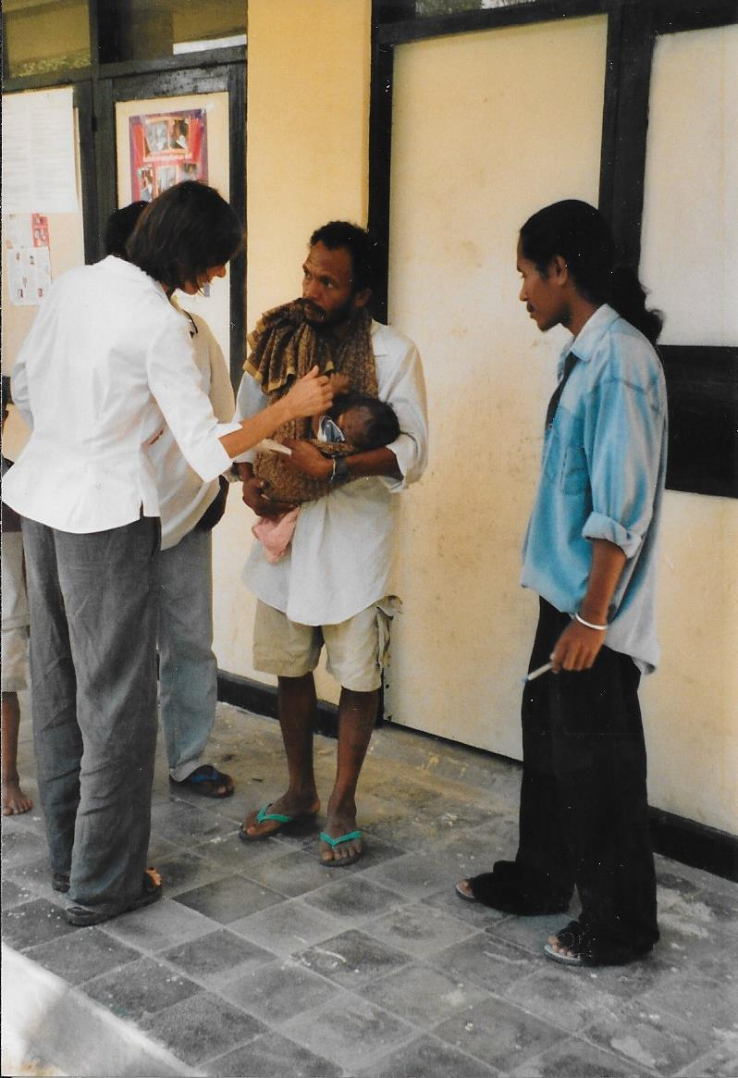
De eerste dagen waren een aaneenschakeling van besprekingen en veldbezoeken. Tijdens mijn verblijf in Maliana ben ik heel veel naar dorpjes gereden en gelopen om gezondheidsposten te bezoeken om het werk te superviseren. En te kijken wat er gebeurde met de via HealthNet gefinancierde activiteiten. Waarbij ik me vaak afvroeg wat ik er deed. Door taalproblemen was praten met de gezondheidswerkers lastig. En bovendien zijn medische zaken als het diagnosticeren en behandelen van ziektes niet mijn sterkste kant. Ik ben beter ingevoerd in organisatie van de gezondheidszorg.
Wat me opviel was dat er weinig patiënten bij de posten waren. Daarover werd me verteld dat die ’s ochtends vroeg al waren behandeld. Waar ik mijn twijfels over had: alles zag er troosteloos en ongebruikt uit. Maar het was wel goed om te zien dat via het HealthNet programma gebouwtjes op werden geknapt en medicijnen, materialen en vaccins werden geleverd, zodat in elk geval basale zorg verleend kon worden. En de trainingen die aan de gezondheidswerkers werden gegeven leverden betere zorg op.
Angelique verleent Moeder en Kind
zorg samen met een Oost-Timorese verpleegkundige.
De ritjes naar de gezondheidsposten waren prachtig. Dwars door het wilde bergachtige landschap en vaak stukken over rotsachtige heuvels en door rivierbeddingen. Dorpjes lagen vaak aan de oevers van een rivier. Nadat we om een heuvel heen reden zagen we de hutjes liggen in een zee van palmen en bananenbomen. Waar we dan midden in de rivier stopten, omdat de auto niet verder kon. En we de laatste honderden meters tegen een heuvel op naar een dorpje moesten lopen.

Naast het vele vergaderen en de supervisietochten heb ik me bezig gehouden met het in kaart brengen van de organisatie, staf en activiteiten. En op basis van mijn bevindingen heb ik adviezen voor verbeteringen aangedragen. Wat niet echt opschoot, omdat de arts die het hoofd was van de dienst zelden in Maliana was. Die verbleef meestal in Dili waar hij nog een positie had op het Ministerie van Gezondheid. Hij had niet de gewoonte om verantwoordelijkheden over te dragen. Mijn visie was dat de verantwoordelijkheid voor wat er gebeurde bij Oost-Timorezen moest liggen. Ik wilde niet de beslissingen voor het afwezige hoofd nemen met als resultaat dat er geen schot in zaken zat zoals volgens mij wel had gekund.

Beroerd maar geen tijd om ziek te zijn
Zondag 15 juli: Wat er gisteren al aan zat te komen kwam er vandaag uit. Mijn keel begon gisteravond zeer te doen en mijn neus raakte verstopt. ’s Nachts lag ik al te hoesten en te zweten en ik werd duf met hoofdpijn en een loopneus wakker. Ik ben ondanks dat zoals afgesproken tegen 9 uur naar Angelique gelopen om te ontbijten. Maar ik had eigenlijk geen trek. Ik had mijn boek meegenomen en heb een tijdje op haar terras zitten lezen. Gelukkig was het zondag, dus een vrije dag.
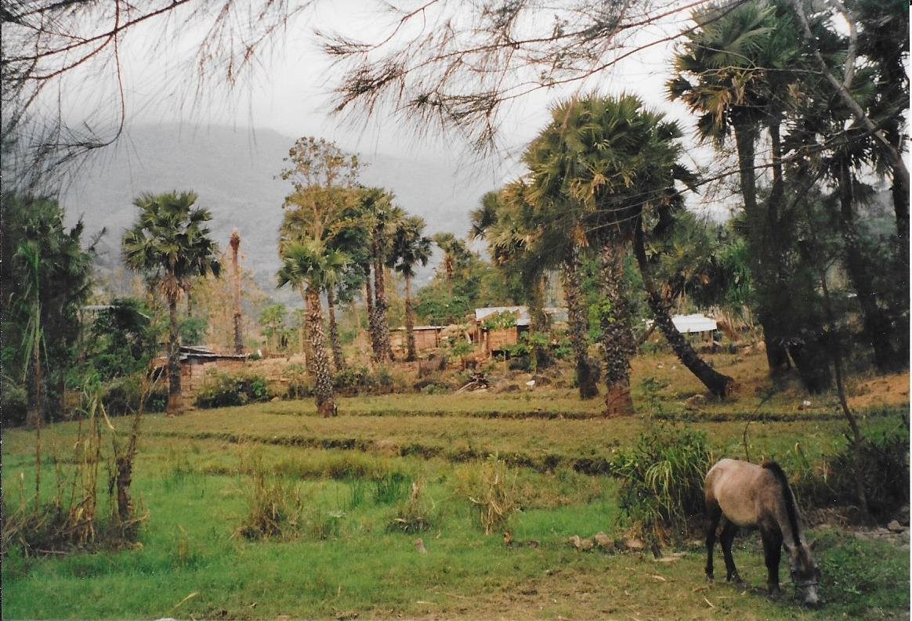
Tegen 11 uur zijn we naar de rivier gelopen. De wandeling er heen langs een irrigatiekanaal met spelende kinderen, tussen de heuvels door met kriskras huisjes en langs kleine veldjes was al mooi. De plek op de rotsen aan de rand van de bijna droge rivierbedding waar we hebben zitten lezen was schitterend. Muisstil met alleen het ruisen van het stromende water en gekwetter van vogels in de bomen en struiken.
We zijn tot half 2 daar gebleven en toen teruggelopen naar Angeliques huis om te lunchen. Ik wilde een uurtje gaan slapen. Maar werd gestoord, omdat er allerhande problemen in het ziekenhuis waren. De ambulance moest een vrouw wegbrengen die naar Dili moest vanwege complicaties bij de bevalling. Zij zou halverwege door een ambulance uit Dili worden overgenomen. ’s Ochtends was al iemand per helikopter geëvacueerd, dus de PKF konden we niet nogmaals vragen. Er bleek geen vroedvrouw in het ziekenhuis. En dokter Hoa, de Vietnamese arts die in het ziekenhuis verantwoordelijk was voor de medische zorg, kon het allemaal niet bijhouden en ik heb hem geholpen met regelen van zaken.
Een typisch rustig Oost-Timorees dorpje.
Thuis wilde ik een douche nemen; maar er was al dagen geen water dus ons reservoir en alle andere voorraden waren op. Dus ben ik maar stinkend en zwetend onder het muskietennet gekropen. En heb toch wat gedoezeld. Om half 8 heb ik een auto gecharterd en me bij Angelique af laten zetten. Daar wat gegeten, thee gedronken en half 10 weer naar huis gelopen. Tijdje gelezen en nog steeds beroerd gaan slapen.

De volgende dag, een maandag, voelde ik me nog steeds ziek, maar ik heb me toch maar aan de verplichtingen gezet. Op kantoor met Dili overlegd. Bernard wilde dat ik ondanks dat ik niet lekker was toch naar Dili kwam om bij de bespreking de volgende ochtend tussen ngo’s en DHS aanwezig te zijn. Dus ben ik na de middag vertrokken met Gildo als chauffeur. Dat werd een vreselijke rit. Ik voelde me beroerd. En we hadden een zieke vrouw mee die we in Dili naar het ziekenhuis moesten brengen. Bij elke hobbel lag ze te kermen. Haar kinderen die bij haar achter in de auto zaten hebben de hele weg over zitten geven. De stank in de auto was niet te harden. Vanwege alle commotie achter in de auto konden we niet doorrijden, maar gelukkig trok Gildo er zich op een geven ogenblik niets meer van aan.
Pas tegen 7 uur waren we bij het HealthNet kantoor. Waar ik een koude douche heb genomen waarvan ik enigszins opknapte. Ik ben met Bernard en Henneke in een Thai’s restaurant gaan eten en ben daarna nog even met Bernard koffie gaan drinken in Café Timor. Daar zouden we met enkele mensen wat voorbespreken, maar alleen ene Sara kwam opdagen. Tegen 11 uur waren we thuis waar we een presentatie die Bernard de volgende dag moest houden hebben geschreven.
De volgende ochtend was ik nog steeds verkouden en had weer slecht geslapen. Wat dat betrof werd het tijd dat ik eens een nacht in een frisse kamer lekker onder de dekens goed doorsliep. De hitte begon me toch op te breken. Ondanks dat de avonden fris waren. Het bleef klam, vochtig en stoffig. En ik baalde van mezelf omdat ik, ondanks dat ik de longen uit mijn lijf hoestte, niet kon stoppen met roken.

Verhuizing
Halverwege mijn verblijf in Maliana moesten we verhuizen. Iets wat geen van ons leuk vond. We waren gaan houden van ons plekje op de heuvel met uitzicht over het stadje. We kregen kamers in de nieuwe bijgebouwen van het ziekenhuis. Zonder een spectaculair uitzicht. Maar met als voordeel dat we grensden aan de PKF compound.
Mijn verblijf in Maliana zou een stuk minder aangenaam zijn geweest zonder de hulp van de Australische militairen. Ik heb al vermeld dat we voor eten op hun giften bouwden. Twee keer per week gingen we op de militaire basis langs waar we dozen vol etenswaren kregen. Dat kon bestaan uit 30 pakken bacon, 40 pakken diepgevroren vis, biefstukken en enorme karbonades, dozen vol worstjes en spek, 300 eieren, 36 liter melk en een berg groenten. Van al die spullen brachten we wat wij nodig hadden naar ons huis en daarna ging de rest naar het ziekenhuis.
Nadat we waren verhuisd werden we aangesloten op het PKF elektriciteitsnet. En het was maar vijf minuten lopen om van hun internet gebruik te kunnen maken. En we konden zelfs gratis bij hen tanken als in het dorp geen benzine te koop was wat regelmatig gebeurde.
Tijdens de verhuizing ben ik vreselijk geschrokken van een grote gekko. Toen ik een matras die rechtop tegen de muur stond weghaalde zat dat monster van wel 30 centimeter lang, met een enorme kop met schubben, uitpuilende ogen en angstwekkende kleuren, tegen de muur geplakt. Terwijl ik naar hem –of haar- keek sprong het beest vlak voor mijn neus langs naar een raam 3 meter verderop en verdween naar buiten.

Toerisme in Maliana
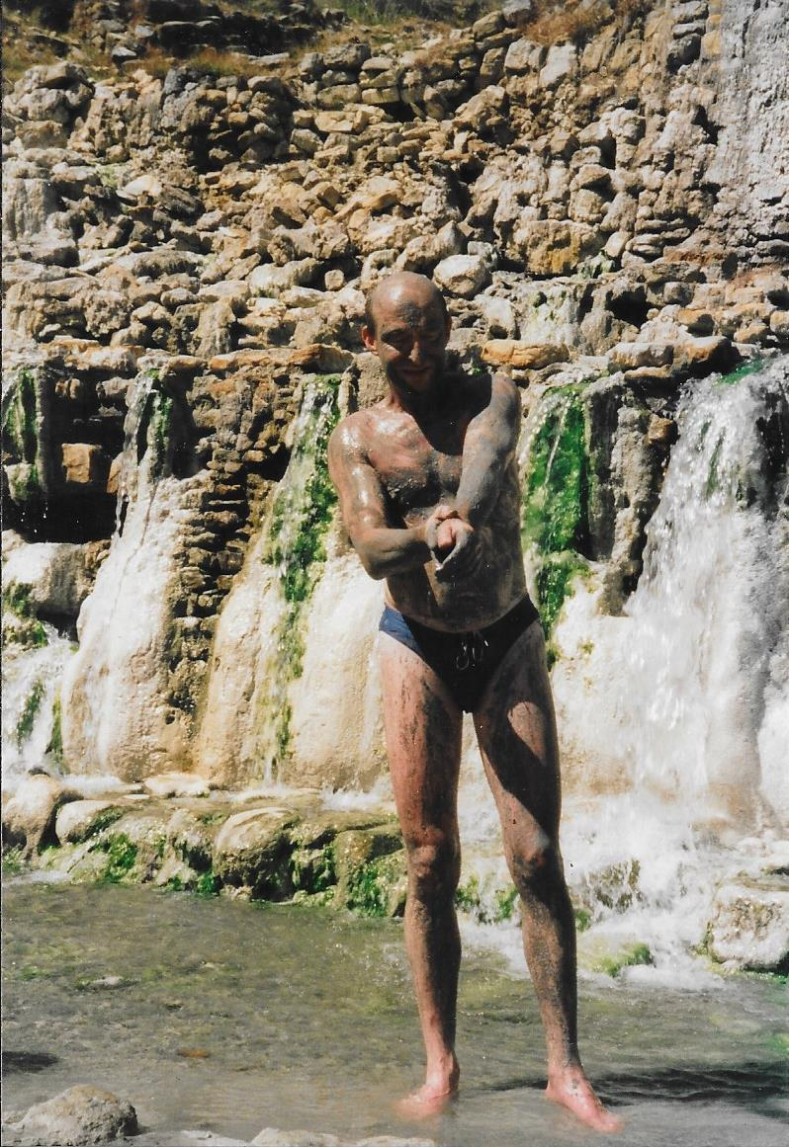
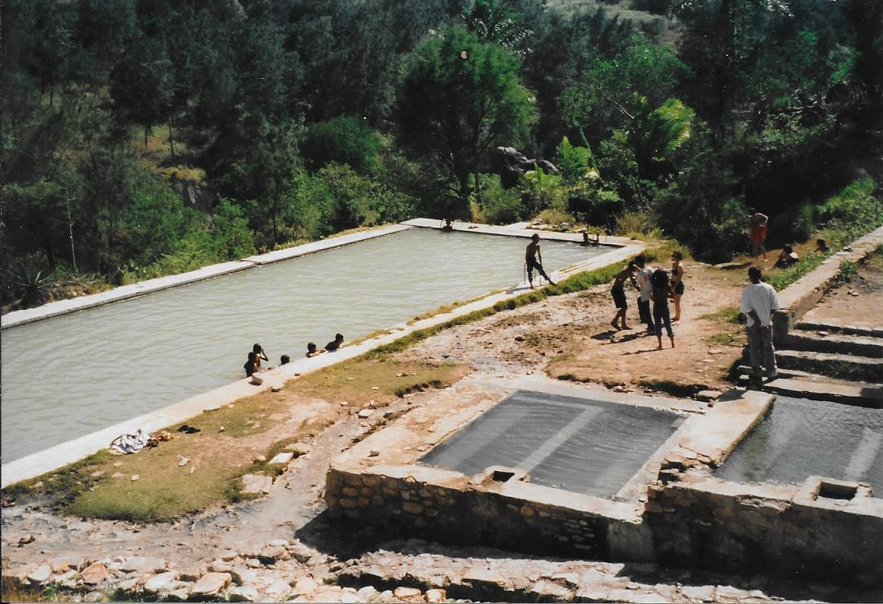
Zondagen waren vrije dagen waarop we vaak een bezoek brachten aan de hot springs (hete bronnen) op een klein uur rijden van Maliana. En als we bezoekers hadden uit Dili was het een leuk uitje. Meestal vertrokken we aan het eind van de ochtend met meerdere auto’s. Ik ging vaak met Jasmin en Angelique, mijn HealthNet collega’s, en Christine, een Australische die voor een water en sanitatie project gefinancierd door Oxfam werkte. In een andere auto gingen 2 meiden die voor de UNHCR werkten mee. En er reed een stoet Timorese jongeren op brommers met ons op, geënthousiasmeerd door de UNHCR meiden.
Het zwembad bij de zwavelbronnen met
rechts de half ingestorte kleedruimtes.
De rit erheen viel mee; het grootste deel reden we over een asfaltweg waarvan soms wel stukken waren weggeslagen, maar die goed berijdbaar was. Alles door een magnifiek landschap. Vanaf Maliana zuidelijk de heuvels in, af en toe flink stijl omhoog en nadat we over de eerste heuvelrug waren gingen we een stuk naar beneden. Voor de laatste 500 honderd meter kwamen we op een onverharde weg die we moesten lopen. Daar was wel een pad maar dat was moeilijk om te rijden en gevaarlijk, omdat het modderig en erg stijl en stenig was en schuin uitgesleten met ravijnen aan de zijkanten.
De eerste keer was ik totaal verrast. Plotseling stonden we voor een compleet zwembad met heerlijk warm zwavelhoudend water en wat gebouwtjes. Wie verwacht zoiets midden in de rimboe? Maar alles was vervallen. Ik kon me omkleden in een kamer zonder deur en dak. In een stroompje heb ik me ingesmeerd met modder die naar zwavel stonk. Er werd me gezegd dat dat goed was voor mijn altijd gevoelige huid. Een kwartiertje gewacht en daarna ben ik in het bad gedoken.
Ik smeerde me helemaal in met modder. Op de achtergrond de zwavel aanvoerende watervalletjes.
We hebben naast het bad gepicknickt en over ons werk gepraat. En ik heb er een paar uurtje lekker in de zon liggen lezen en schrijven. Om half 4, voor mijn gevoel te vroeg, moesten we weer naar huis. Onze chauffeur had de auto naar beneden gereden, zodat we niet de heuvel op hoefden te lopen.

Ik luisterde regelmatig naar Radio Nederland Wereldomroep. Doorgaans geen groot nieuws, maar op12 juli ben ik toch even van slag geweest. Ik had de avond thuis zitten lezen toen het bericht kwam dat Herman Brood zelfmoord had gepleegd door van het dak van het Hilton te springen. Eigenlijk triest, maar van Brood had niemand kunnen verwachten dat hij er op een minder spectaculaire manier een einde aan zou maken.

Afscheid van Oost-Timor
Vanaf 20 juli heb ik pogingen gedaan om rustig aan een overdracht te werken, maar dat lukte van geen kant. Aan een eindrapport kwam ik al helemaal niet toe. Omdat staf ziek was moest ik mee met de mobiele kliniek om te vaccineren. En omdat geen vroedvrouwen aanwezig waren moest ik een onaangekondigd bezoek van twee dames van de WHO opvangen die waren gekomen om te praten met de vroedvrouwen.
Op 23 juli, mijn laatste avond in Maliana ben ik uit eten gegaan bij restaurant café Lulu met de HNI lokale staf. Dat werd een vrolijke avond zonder al te veel formaliteiten. Waarbij in de loop van de avond Christine en anderen aansloten.

De volgende ochtend was ik nog druk met dingen regelen op kantoor zoals een auto gerepareerd krijgen. Aan het einde van de ochtend heb ik mijn bagage ingepakt. Dat stelde niet veel voor en was in 20 minuten klaar. Tegen 1 uur heb ik voor de laatste keer geluncht met Angelique en Christine. En om 2 uur konden we op weg naar Dili.
Daar heb ik mijn opvolgster Fieke en haar partner Pieter ontmoet op het HNI kantoor. Ik ben met hen en Bernard en Jane gaan zwemmen in ‘onze’ baai, waarna we een pilsje hebben gedronken op het terrasje aan het strand. Voor mijn afscheid zijn we gaan eten met HNI mensen in een lokaal restaurant. Dat was gezellig en zelfs Jane kwam los bij de jaren 60 en 70 muziek. Ik heb tot half 2 met Bernard doorgehaald. Eerst in Café Timor en later op het terras van het HNI kantoor.

Woensdag 25 juli, mijn laatste dag in Oost-Timor, heb ik ontbeten met Fieke en Pieter. We hebben zitten praten over het werk en het leven in Maliana. Ik was zelfs een beetje jaloers dat zij er heen konden. Ondanks de ontberingen en het frustrerende werk had ik zelf ook best nog een tijdje willen blijven. Er was nog genoeg werk te doen. Om 9 uur gingen zij boodschappen doen. Ik heb mijn spullen klaargezet voor vertrek en heb nog een laatste keer met Bernard zitten praten. En ik heb op de valreep nog snel een presentatie voor hem geschreven die hij de volgende dag moest verzorgen. Hoe gaat hij dat soort dingen regelen als ik er niet meer ben?

Om half 1 bracht HNI secretaresse Nellie me naar het vliegveld voor een vlucht naar Denpasar, Bali. Ik was snel door de douane en om half 4 was ik in Shatriya cottage. Deze keer heb ik wel genoten van de luxe op Bali. Een lange warme douche genomen –wat heerlijk was na weken behelpen met pisstraaltjes en bakjes water en soms zelfs dagenlang geen water- en om kwart over vier werd ik opgehaald voor een traditionele massage. Voor $ 30 twee uur lang gekneed en in allerhande moeilijke standjes gelegd. Na afloop heb ik even gerust in mijn kamer waarna ik de stad in ben gegaan. Ik wilde naar een bar maar die waren nog niet open. Daarom ben ik met een taxi naar een hotel buiten de stad gegaan waar allerhande amusement werd verzorgd. Shriwathi, een leuke meid, ontmoet en me met haar vermaakt.

Tegen een uur of 10 ben ik terug naar de stad gegaan waar ik heb gegeten in Tudor, een grote open ruimte waar biljarts stonden en een goede live band speelde. Heerlijk allemaal na 2 maanden afzien in Oost-Timor. Tegen half 12 Bali tijd (half 1 Dili) ben ik naar mijn hotel teruggelopen en ben gaan slapen.

De volgende ochtend moest ik om negen uur op. Na slecht te hebben geslapen. Ondanks de airco zaten er veel muggen in mijn kamer en ik was flink gestoken. Ontbeten op het terras van het hotel naast het zwembad. Daarna Denpasar in gegaan. Op de markt in de straatjes rond het hotel heb ik wat spullen gekocht, o.a. cadeautjes voor mijn jongens. Dat was op Timor niet gelukt, gewoon omdat er niets te krijgen was.
Om half 1 was ik weer op mijn kamer. Mijn koffer definitief ingepakt en om kwart over een bracht een auto van het hotel me naar het vliegveld. Daar kwam ik ruim op tijd aan voor mijn vlucht naar Jakarta. Maar ik werd naar de verkeerde vertrekhal gestuurd: international i.p.v. domestic. Daar zat ik met enkele andere reizigers te wachten en er gebeurde maar niets. Op het laatste moment bleek dat we in een andere hal moesten zijn. Daar werd ons eerst gezegd dat we te laat waren, maar we konden uiteindelijk toch mee. Alles ging opeens heel snel. Met een extra bus werden we naar het vliegtuig gebracht.
Twee uur later stonden we in Jakarta. Van de vlucht heb ik amper iets gemerkt, omdat ik in het vliegtuig gelijk in slaap ben gevallen. Door ons snelle vertrek was het niet zeker of mijn bagage de vlucht had gehaald. Maar in Jakarta verscheen die zonder mankeren op de band.
In Jakarta vertrokken we na 3 uur wachten. In Singapore was er een korte tussenstop waar ik even een sigaret kon roken naast het zwembad op het dak van het vliegveld. Op de vlucht naar Amsterdam was het vliegtuig vol en ik moest op de mij toegewezen plek met weinig ruimte plaatsnemen. Waar ik redelijk wat uren heb kunnen slapen. Na 21 uur vliegen vanaf Bali landden we om half 6 ’s ochtends in Amsterdam.

Terugblik op mijn missie
Terugkijkend was mijn werk in Oost-Timor een van de moeizaamste missies die ik heb gehad. Mijn gemoedstoestand bij aankomst was niet best. Het leven was er door de hitte en het gebrek aan comfort zwaar. Water was doorlopend een probleem. Hygiëne was ver te zoeken. En eten was altijd weer behelpen. Veel van die min punten werden gecompenseerd door het indrukwekkende landschap en de meelijwekkende bevolking.
Ik voelde me vaak hulpeloos door het gebrekkige contact met de lokale bevolking. Dat kwam deels door taalproblemen. Ik kon me alleen behelpen met wat Engels. Maar zelfs mensen die Engels spraken lieten weinig los en hielden altijd afstand. Ik denk een gemeenschappelijk trauma als gevolg van het geweld dat de mensen mee hadden gemaakt. Ik had hetzelfde gezien in Rwanda en later zou het me in Cambodja weer gebeuren. Mensen vertrouwden niemand en reageerden heel terughoudend.
Maar het meest deprimerende en frustrerende was het werk. Overleg op nationaal niveau verliep uiterst moeizaam, omdat de partners verschillende ideeën en belangen hadden. De WHO legde in elk geval de prioriteit nog bij gezondheidszaken. De Wereldbank daarentegen vond de financiële aspecten het belangrijkste. Dit is iets dat ik ook elders in de wereld heb gezien. Logisch, want zoals al gezegd: het is een bank, geen ontwikkelingsorganisatie. Wat mij betreft zou de Wereldbank nooit dit soort bepalende posities mogen krijgen.

Terug in Nederland
Tijd om af te kicken van Oost-Timor was me niet gegund. Op vrijdag 27 juli kwam ik in alle vroegte in Nederland aan. Om half zeven zat ik in de trein naar Almere. Daar ben ik de hele dag duf bezig geweest. Ik heb het huis geïnspecteerd waar alles in orde was. De tuin was wel een oerwoud. De post doorgenomen die Jos, die twee keer per week langs was gekomen om de paar planten die ik had water te geven, op een stapeltje had gelegd. Daar zaten geen schokkende dingen bij.
Mijn bankrekening zag er florissant uit. Hoewel de bijschrijvingen volgens mij niet allemaal klopten. Ik leek te veel te hebben ontvangen van USZO. En er was kinderbijslag op mijn rekening gestort waar ik volgens mij geen recht op had.
De kinderen bellen lukte pas aan het eind van de middag. Els was met ze naar de kapper geweest. Toen ik haar eindelijk sprak begon ze gelijk dat het haar allemaal niet zinde. Dat heb ik afgekapt. Ik heb gezegd dat ik volgens afspraak de volgende ochtend de jongens op zou halen en de auto mee zou nemen.
Mijn moeder gebeld; met de familie was alles in orde. Tussendoor heb ik stukjes Tour de France gekeken. En het nieuws gevolgd waar niets bijzonders bij was. Het Israël / Palestijnen probleem speelt nog steeds. En de rest was komkommertijd nieuws.
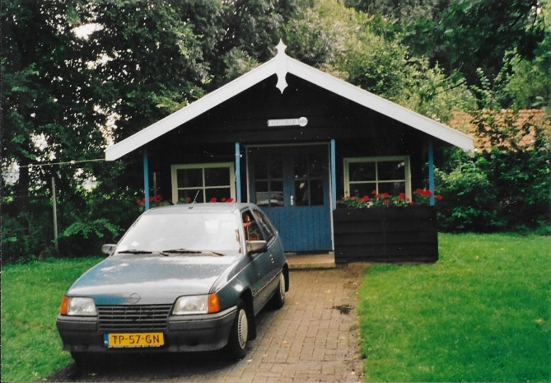
Om half 9 heb ik een bad genomen. En ik heb mijn voeten goed verzorgd. Op allebei zat een ontstoken wondje waar de lange zit in het vliegtuig niet goed voor was geweest. Uit het verleden wist ik dat ik daar flink last van kon krijgen. Om tien uur ben ik gaan slapen. Kortom, binnen 24 uur had ik mijn Nederlandse leven al weer opgepakt. Zonder dat het moeite kostte, ondanks de enorme tegenstelling tussen Oost-Timor en Nederland. Zoals ik mijn Nederlandse besognes achter me had gelaten toen ik in Oost-Timor aankwam. Ongelooflijk hoe flexibel een mens kan zijn en zich aan kan passen aan een nieuwe situatie.
Het huisje in attractiepark Slagharen waar we met z’n zessen hebben gelogeerd. In Oost-Timor was ik blij geweest met zo’n onderdak.
Op 29 juli heb ik Nick opgehaald en de dag daarna Daouda voor drie 3 weken vakantie bij mij. Op 2 augustus zijn we naar mijn familie in Limburg gegaan waar de jongens zich vermaakten met de kinderen van mijn broer Ger. Bij hen was het een ravage, omdat enkele weken daarvoor tijdens een storm een boom van 30 meter hoog om was gewaaid en dwars door hun dak was gegaan de slaapkamer van de meisjes binnen. Gelukkig niemand gewond.
In de 3 weken hebben we de nodige uitjes gehad, zoals naar Dierenpark Overloon, Vogelpark Twisteden en attractiepark Tivoli in Nijmegen en we hebben met vrienden Mike en Rick en mijn broer Joop een aantal dagen gelogeerd in een huisje in attractiepark Slagharen. In Almere vermaakten de jongens zich met spelletjes en we gingen regelmatig naar het strand of het zwembad om de hoek.

De jongens waren dik tevreden met de vakantie. Op 19 augustus heb ik hen naar Els gebracht die in het tuinhuisje woonde en ik ben zelf naar HNI gegaan om mijn eindrapport dat ik tussen de bezigheden met de kinderen door had geschreven in te leveren. Waarmee de Oost-Timor missie af was gesloten. Waarna ik me bezig kon gaan houden met verder opknappen en inrichten van mijn huis. En op zoek kon gaan naar een nieuwe opdracht.

Jakarta, februari 2004 op basis van mijn dagboeken.
Herschreven in Almere, februari 2015.
Aangepast in Almere in november 2021 en maart 2023.

